TRƯỜNG ĐẠI HỌC AN GIANG – ĐẠI HỌC QUỐC GIA TP.HCM
KHOA CÔNG NGHỆ THÔNG TIN

LẬP TRÌNH IOT
(Mã số: SEE524)
BÁO CÁO ĐỒ ÁN
THIẾT KẾ THÙNG RÁC THÔNG MINH
SỬ DỤNG VI ĐIỀU KHIỂN ESP32
(Phiên bản nâng cấp – mô phỏng trên Wokwi)
Giảng viên hướng dẫn:
Huỳnh Lý Thanh Nhàn
Sinh viên thực hiện:
Phan Minh Trí – DPM235489
AN GIANG, THÁNG 10 NĂM 2026

MỤC LỤC
LỜI MỞ ĐẦU vi
CHƯƠNG 1. TỔNG QUAN ĐỀ TÀI 1
1.1. Đặt vấn đề 1
1.2. Lý do chọn đề tài 1
1.3. Mục tiêu đề tài 1
1.4. Đối tượng và phạm vi 1
1.5. Phương pháp thực hiện 2
1.6. Bố cục báo cáo 2
CHƯƠNG 2. CƠ SỞ LÝ THUYẾT 3
2.1. Internet vạn vật (IoT) và hệ thống nhúng 3
2.2. Vi điều khiển ESP32 3
2.3. Môi trường lập trình Arduino cho ESP32 3
2.4. Cảm biến siêu âm HC-SR04 4
2.5. Động cơ servo 4
2.6. Đèn LED và điện trở hạn dòng 4
2.7. Còi buzzer 5
2.8. Nền tảng mô phỏng Wokwi 5
2.9. Lập trình không chặn với millis() 5
2.10. Máy trạng thái hữu hạn 5
CHƯƠNG 3. PHÂN TÍCH YÊU CẦU VÀ THIẾT KẾ HỆ THỐNG 7
3.1. Yêu cầu chức năng 7
3.2. Yêu cầu phi chức năng 7
3.3. Các quy tắc hoạt động đã chốt 7
3.4. Sơ đồ khối 8
3.5. Mô hình trạng thái 8
3.6. Lưu đồ thuật toán 9
CHƯƠNG 4. THIẾT KẾ MẠCH VÀ LẬP TRÌNH 11
4.1. Danh sách linh kiện và bảng nối chân 11
4.2. Sơ đồ mạch trên Wokwi (diagram.json) 12
4.3. Thư viện sử dụng 12
4.4. Cấu trúc chương trình 12
4.5. Các biến và hằng số quan trọng 13
4.6. Giải thích các đoạn mã quan trọng 13
4.6.1. Hàm đo khoảng cách 13
4.6.2. Khởi tạo trong setup() 14
4.6.3. Cảnh báo thùng đầy 14
4.6.4. Mở nắp 15
4.6.5. Tự động đóng nắp sau 3 giây (không chặn) 15
4.6.6. Hiển thị dữ liệu và chu kỳ lặp 15
CHƯƠNG 5. KIỂM THỬ, KẾT QUẢ VÀ ĐÁNH GIÁ 16
5.1. Môi trường và phương pháp kiểm thử 16
5.2. Kế hoạch kiểm thử 16
5.3. Kết quả kiểm thử 16
5.4. Ảnh chụp minh họa 17
5.5. Đối chiếu với mục tiêu đề tài 18
5.6. Đánh giá và hạn chế 18
KẾT LUẬN 19
HƯỚNG PHÁT TRIỂN 20
TÀI LIỆU THAM KHẢO 21
PHỤ LỤC 22
Phụ lục A. Mã nguồn sketch.ino 22
Phụ lục B. Cấu hình mạch diagram.json 23
Phụ lục C. libraries.txt 24
DANH MỤC HÌNH ẢNH
Hình 3.1. Sơ đồ khối hệ thống thùng rác thông minh 8
Hình 3.2. Mô hình trạng thái của nắp thùng và cảnh báo đầy 9
Hình 3.3. Lưu đồ thuật toán của vòng lặp chính 10
Hình 4.1. Sơ đồ mạch thùng rác thông minh trên Wokwi 12
Hình 5.1. Serial Monitor khi hai cảm biến ở khoảng cách 10 cm 17
DANH MỤC BẢNG
Bảng 3.1. Danh sách yêu cầu chức năng 7
Bảng 3.2. Các thông số và quy tắc hoạt động 7
Bảng 3.3. Bảng chuyển trạng thái 9
Bảng 4.1. Danh sách linh kiện 11
Bảng 4.2. Bảng nối chân ESP32 11
Bảng 4.3. Cấu trúc chương trình sketch.ino 12
Bảng 4.4. Biến và hằng số quan trọng 13
Bảng 5.1. Kế hoạch kiểm thử 16
Bảng 5.2. Kết quả kiểm thử 17
Bảng 5.3. Đối chiếu kết quả với mục tiêu 18
DANH MỤC TỪ VIẾT TẮT
Từ viết tắt | Tên đầy đủ | Diễn giải
IoT | Internet of Things | Internet vạn vật
MCU | Microcontroller Unit | Vi điều khiển
GPIO | General Purpose Input/Output | Chân vào/ra đa dụng
PWM | Pulse Width Modulation | Điều chế độ rộng xung
LED | Light Emitting Diode | Điốt phát quang
IDE | Integrated Development Environment | Môi trường phát triển tích hợp
FSM | Finite State Machine | Máy trạng thái hữu hạn
UART | Universal Asynchronous Receiver/Transmitter | Truyền nhận nối tiếp bất đồng bộ
ADC | Analog-to-Digital Converter | Bộ chuyển đổi tương tự – số
SRAM | Static Random Access Memory | Bộ nhớ truy cập ngẫu nhiên tĩnh
USB | Universal Serial Bus | Chuẩn kết nối tuần tự đa năng
HC-SR04 | Ultrasonic Ranging Module HC-SR04 | Module đo khoảng cách siêu âm
FR / NFR | Functional / Non-functional Requirement | Yêu cầu chức năng / phi chức năng

LỜI MỞ ĐẦU
Internet vạn vật (Internet of Things, IoT) đã có mặt trong nhiều lĩnh vực như nhà thông minh, nông nghiệp, giao thông, y tế và quản lý môi trường. Các hệ thống IoT thường dựa trên những thiết bị nhúng nhỏ gọn: chúng đọc cảm biến, xử lý dữ liệu tại chỗ và tự điều khiển các cơ cấu chấp hành. Khóa cửa thông minh, đèn tự động hay thùng rác thông minh đều hoạt động theo nguyên lý đó.
Rác thải sinh hoạt là vấn đề quen thuộc ở mọi đô thị. Một chiếc thùng rác thông thường buộc người dùng phải chạm tay vào nắp để mở, dễ gây mất vệ sinh, đồng thời người quản lý không biết khi nào thùng đã đầy để kịp thời thu gom. Từ thực tế đó, đề tài “Thiết kế thùng rác thông minh sử dụng vi điều khiển ESP32” được thực hiện nhằm xây dựng một mô hình thùng rác tự động mở nắp khi có người đến gần, tự đóng lại sau một khoảng thời gian và cảnh báo bằng đèn, còi khi thùng đầy.
Mục đích của đồ án là học tập và vận dụng kiến thức môn Lập trình IoT (mã số SEE524): làm quen với vi điều khiển ESP32, đọc cảm biến siêu âm, điều khiển servo, LED và còi, đồng thời rèn luyện tư duy lập trình không chặn và tổ chức chương trình theo mô hình trạng thái. Toàn bộ hệ thống được thiết kế và kiểm thử trên nền tảng mô phỏng Wokwi nên không đòi hỏi phần cứng thật, thuận tiện cho việc học tập và chia sẻ kết quả.

CHƯƠNG 1. TỔNG QUAN ĐỀ TÀI

1.1. Đặt vấn đề
Thùng rác truyền thống có hai hạn chế rõ rệt. Thứ nhất, người dùng phải dùng tay hoặc chân để mở nắp, làm tăng nguy cơ lây nhiễm vi khuẩn và gây khó chịu, nhất là ở những nơi công cộng như bệnh viện, trường học, nhà vệ sinh. Thứ hai, người quản lý không có thông tin về mức đầy của thùng; rác thường chỉ được thu gom theo lịch cố định, dẫn đến tình trạng rác tràn ra ngoài trong khi thùng khác vẫn còn trống.
Việc kết hợp vi điều khiển, cảm biến và cơ cấu chấp hành cho phép giải quyết cả hai vấn đề: nắp thùng tự mở khi phát hiện người đến gần (không cần chạm tay) và hệ thống tự phát hiện thùng đầy để cảnh báo. Đây là một bài toán IoT nhỏ nhưng có đủ các thành phần: cảm biến, xử lý, điều khiển và cảnh báo.

1.2. Lý do chọn đề tài
Thùng rác tự động là sản phẩm gần gũi, có thể dùng trong gia đình, trường học, văn phòng và nơi công cộng. Hệ thống chỉ cần một vi điều khiển cùng một số linh kiện cơ bản (hai cảm biến siêu âm, servo, LED, còi) nhưng đủ để thực hành các kỹ thuật cốt lõi của lập trình nhúng. Đề tài còn đặt ra một bài toán thời gian thực: nắp phải đóng sau 3 giây trong khi hệ thống vẫn đọc cảm biến liên tục, nên phù hợp để rèn lập trình không chặn và mô hình trạng thái. Ngoài ra, toàn bộ hệ thống có thể xây dựng và kiểm thử trên Wokwi mà không cần phần cứng.

1.3. Mục tiêu đề tài
Mục tiêu tổng quát là thiết kế và lập trình mô hình thùng rác thông minh dùng ESP32, mô phỏng và kiểm thử trên Wokwi. Các mục tiêu cụ thể gồm:
- Tự động mở nắp (servo quay 90°) khi có vật hoặc người ở cách cảm biến phía trên nắp dưới 20 cm.
- Tự động đóng nắp (servo về 0°) sau 3 giây kể từ lúc mở, sử dụng millis() thay vì delay() để không chặn chương trình.
- Đo mức rác bằng cảm biến thứ hai đặt ở nắp hướng xuống đáy; khi khoảng cách nhỏ hơn 10 cm thì xem là thùng đầy.
- Cảnh báo thùng đầy bằng LED đỏ và còi buzzer; báo trạng thái đang mở nắp bằng LED xanh.
- In khoảng cách đo được và các sự kiện ra Serial Monitor để theo dõi và kiểm thử.

1.4. Đối tượng và phạm vi
Đối tượng nghiên cứu: vi điều khiển ESP32; cảm biến siêu âm HC-SR04; động cơ servo; LED, còi buzzer; kỹ thuật lập trình không chặn với millis() và mô hình máy trạng thái.
Phạm vi: đồ án dừng ở mức thiết kế, lập trình và mô phỏng trên Wokwi. Hệ thống hoạt động độc lập tại chỗ; chưa sử dụng kết nối Wi-Fi/Bluetooth của ESP32, chưa gửi dữ liệu lên máy chủ hay ứng dụng di động, và chưa lắp ráp mạch thật.

1.5. Phương pháp thực hiện
- Phương pháp nghiên cứu tài liệu: tìm hiểu thông số ESP32, HC-SR04, servo và các tài liệu của Arduino, Espressif, Wokwi.
- Phương pháp phân tích và thiết kế: xác định yêu cầu, chốt các quy tắc hoạt động, vẽ sơ đồ khối, sơ đồ trạng thái và lưu đồ thuật toán.
- Phương pháp thực nghiệm: dựng mạch và viết chương trình trên Wokwi, điều chỉnh khoảng cách của cảm biến để kiểm thử từng tình huống, quan sát Serial Monitor và trạng thái các thiết bị đầu ra.

1.6. Bố cục báo cáo
Ngoài phần mở đầu, kết luận, hướng phát triển, tài liệu tham khảo và phụ lục, báo cáo gồm năm chương:
Chương 1 giới thiệu đề tài: đặt vấn đề, lý do chọn đề tài, mục tiêu, phạm vi và phương pháp. Chương 2 trình bày cơ sở lý thuyết về IoT, ESP32, môi trường Arduino, các linh kiện sử dụng, nền tảng Wokwi, lập trình không chặn và máy trạng thái. Chương 3 phân tích yêu cầu và thiết kế hệ thống, gồm quy tắc hoạt động, sơ đồ khối, mô hình trạng thái và lưu đồ. Chương 4 mô tả mạch, danh sách linh kiện, bảng nối chân và giải thích mã nguồn. Chương 5 trình bày kế hoạch kiểm thử, kết quả, đối chiếu với mục tiêu và các hạn chế.

CHƯƠNG 2. CƠ SỞ LÝ THUYẾT

2.1. Internet vạn vật (IoT) và hệ thống nhúng
Internet vạn vật là mô hình trong đó các vật thể được gắn cảm biến, phần mềm và khả năng kết nối để thu thập, trao đổi dữ liệu và phối hợp hoạt động với nhau hoặc với hệ thống phía sau. Một hệ thống IoT điển hình gồm bốn lớp: (1) lớp cảm biến và cơ cấu chấp hành, (2) lớp xử lý nhúng, (3) lớp truyền thông và (4) lớp nền tảng/ứng dụng.
Hệ thống nhúng là hệ thống máy tính chuyên dụng, được tích hợp vào một thiết bị để thực hiện một số nhiệm vụ xác định, thường có tài nguyên (bộ nhớ, năng lượng) hạn chế và yêu cầu phản ứng theo thời gian thực. Thùng rác thông minh trong đề tài này là một hệ thống nhúng: nó liên tục đọc cảm biến, xử lý theo luật đã lập trình sẵn và điều khiển servo, LED, còi mà không cần người vận hành. Đồ án tập trung vào hai lớp đầu (cảm biến, chấp hành và xử lý nhúng); lớp truyền thông để lại cho hướng phát triển.

2.2. Vi điều khiển ESP32
ESP32 là dòng vi điều khiển (SoC) công suất thấp do hãng Espressif phát triển, tích hợp sẵn Wi-Fi và Bluetooth. Một số đặc điểm chính của ESP32:
- Bộ xử lý lõi kép Xtensa LX6 32-bit, xung nhịp tối đa 240 MHz.
- Bộ nhớ SRAM khoảng 520 KB; bộ nhớ chương trình dùng flash ngoài.
- Kết nối Wi-Fi 802.11 b/g/n và Bluetooth (Classic và BLE).
- Nhiều chân GPIO có thể cấu hình làm vào/ra số, hỗ trợ PWM, ADC 12-bit, I2C, SPI, UART.
- Mức logic 3,3 V.
So với Arduino Uno (vi điều khiển 8-bit, 16 MHz, không có Wi-Fi), ESP32 mạnh hơn nhiều và phù hợp hơn cho các ứng dụng IoT. Trong đồ án, ESP32 DevKit là khối xử lý trung tâm: nó đọc hai cảm biến siêu âm rồi điều khiển servo, hai LED và còi.
Lưu ý khi dùng GPIO của ESP32: một số chân có chức năng đặc biệt lúc khởi động (strapping pins) hoặc chỉ dùng được làm ngõ vào, vì vậy cần chọn chân hợp lý. Các chân dùng trong đồ án (GPIO 2, 4, 5, 18, 19, 21, 22, 23) đều là chân vào/ra thông dụng trên bo ESP32 DevKit.

2.3. Môi trường lập trình Arduino cho ESP32
ESP32 có thể được lập trình bằng ngôn ngữ C/C++ theo phong cách Arduino nhờ bộ “Arduino core for ESP32”. Một chương trình (sketch) gồm hai hàm chính: setup() chạy một lần khi khởi động để cấu hình phần cứng và loop() chạy lặp lại vô hạn để thực hiện nhiệm vụ chính. Các hàm thường dùng trong đồ án gồm:
- pinMode(chân, chế_độ): cấu hình chân là OUTPUT, INPUT hoặc INPUT_PULLUP.
- digitalWrite(chân, mức) và digitalRead(chân): ghi/đọc mức logic HIGH/LOW.
- pulseIn(chân, mức, timeout): đo độ rộng xung (đơn vị micro giây).
- delay() và delayMicroseconds(): tạm dừng chương trình.
- millis(): trả về số mili giây đã trôi qua kể từ khi khởi động.
- Serial.begin(), Serial.print(), Serial.println(): giao tiếp nối tiếp với máy tính.
Vì lõi Arduino chuẩn không có sẵn lớp Servo cho ESP32, đồ án sử dụng thư viện ESP32Servo (#include <ESP32Servo.h>), cung cấp giao diện tương tự thư viện Servo quen thuộc nhưng dùng bộ tạo xung LEDC của ESP32.

2.4. Cảm biến siêu âm HC-SR04
Do đề tài sử dụng cảm biến đo khoảng cách thay cho bàn phím ma trận, mục này trình bày về module siêu âm HC-SR04, linh kiện đầu vào chính của hệ thống.
HC-SR04 gồm một loa phát và một micro thu sóng siêu âm tần số 40 kHz, có bốn chân: VCC, TRIG, ECHO và GND. Nguyên lý đo như sau:
- Vi điều khiển đưa chân TRIG lên mức cao trong ít nhất 10 µs để kích phát.
- Module phát một chùm xung siêu âm; khi sóng phản xạ từ vật cản quay về, chân ECHO được kéo lên mức cao trong khoảng thời gian bằng thời gian sóng đi và về.
- Vi điều khiển đo độ rộng xung ECHO (hàm pulseIn) rồi tính khoảng cách.
Vận tốc âm thanh trong không khí khoảng 343 m/s, tương đương 0,0343 cm/µs. Vì sóng đi và về nên khoảng cách được tính bằng công thức:
d (cm) = t (µs) × 0,0343 / 2
Theo thông số thông dụng, HC-SR04 đo được trong khoảng từ khoảng 2 cm đến 400 cm, góc đo hiệu dụng khoảng 15°. Trong thực tế mạch, HC-SR04 thường được cấp nguồn 5 V và chân ECHO ở mức 5 V, cần chia áp khi nối với ESP32 (3,3 V); trong mô phỏng Wokwi vấn đề này không xuất hiện nhưng cần lưu ý khi lắp mạch thật.

2.5. Động cơ servo
Servo là động cơ có hồi tiếp vị trí, cho phép điều khiển góc quay chính xác. Loại phổ biến trong học tập là SG90, quay trong khoảng 0°–180°, nguồn 4,8–6 V. Servo được điều khiển bằng tín hiệu PWM chu kỳ khoảng 20 ms (50 Hz): độ rộng xung khoảng 1 ms ứng với một đầu hành trình, khoảng 2 ms ứng với đầu còn lại. Servo có ba dây: nguồn (+), đất (GND) và tín hiệu (PWM).
Trong đề tài, servo gắn với nắp thùng: góc 0° ứng với nắp đóng, góc 90° ứng với nắp mở. Thư viện ESP32Servo cho phép điều khiển bằng lệnh napThung.write(góc).

2.6. Đèn LED và điện trở hạn dòng
LED là điốt phát quang, chỉ dẫn điện theo một chiều (chân dài là anode nối với mức cao, chân ngắn là cathode nối đất). Khi phát sáng LED có điện áp thuận khoảng 1,8–2,2 V (LED đỏ) và chịu dòng điện giới hạn, nên trong mạch thật cần mắc nối tiếp một điện trở hạn dòng. Giá trị điện trở được tính theo công thức:
R = (V_GPIO − V_LED) / I_LED
Ví dụ với V_GPIO = 3,3 V, V_LED ≈ 2 V và dòng mong muốn khoảng 10 mA thì R ≈ 130 Ω; thực tế thường chọn 220 Ω để an toàn cho vi điều khiển. Đồ án sử dụng hai LED: LED xanh báo nắp đang mở và LED đỏ báo thùng đầy.

2.7. Còi buzzer
Buzzer là linh kiện phát âm thanh, gồm hai loại: buzzer chủ động (active) có mạch dao động bên trong, chỉ cần cấp điện là kêu; buzzer thụ động (passive) cần tín hiệu xung có tần số do vi điều khiển tạo ra. Trong đồ án, chương trình chỉ dùng digitalWrite(buzzerPin, HIGH/LOW) để bật/tắt nên buzzer hoạt động theo kiểu chủ động: HIGH thì kêu, LOW thì im.

2.8. Nền tảng mô phỏng Wokwi
Wokwi là môi trường mô phỏng trực tuyến cho Arduino, ESP32, Raspberry Pi Pico và nhiều bo mạch khác, chạy ngay trên trình duyệt. Người dùng kéo thả linh kiện, nối dây, viết mã và chạy mô phỏng mà không cần phần cứng thật. Một dự án Wokwi gồm các tệp:
- sketch.ino: mã nguồn chương trình.
- diagram.json: mô tả linh kiện và các kết nối của mạch.
- libraries.txt: danh sách thư viện sử dụng (ví dụ ESP32Servo).
Wokwi cung cấp cửa sổ Serial Monitor để xem dữ liệu in ra và cho phép thay đổi trực tiếp các đại lượng của linh kiện trong lúc chạy (ví dụ kéo thanh trượt khoảng cách của HC-SR04), rất thuận tiện cho việc kiểm thử các ngưỡng. Dự án của đồ án có tên “ĐA-cá nhân”.

2.9. Lập trình không chặn với millis()
Hàm delay(t) làm chương trình “đứng yên” trong t mili giây; trong thời gian đó vi điều khiển không đọc được cảm biến. Nếu dùng delay(3000) để giữ nắp mở 3 giây thì suốt 3 giây hệ thống bị “mù”. Giải pháp là lập trình không chặn: ghi lại thời điểm bắt đầu sự kiện bằng millis() và ở mỗi vòng lặp kiểm tra xem đã đủ thời gian hay chưa:
if (dangMo && (millis() - thoiGianMo >= THOI_GIAN_GIU_MO)) {
// đã đủ 3 giây -> đóng nắp
}

Phép trừ millis() - thoiGianMo với kiểu unsigned long vẫn cho kết quả đúng ngay cả khi bộ đếm millis() tràn số (sau khoảng 49,7 ngày), nên đây là cách làm an toàn và chuẩn mực. Trong đồ án, cơ chế này dùng cho việc tự đóng nắp; riêng chu kỳ lấy mẫu 200 ms của vòng lặp vẫn dùng delay(200) do khoảng nghỉ ngắn và không ảnh hưởng đến độ chính xác của thời gian giữ nắp (xem thêm mục 5.6).

2.10. Máy trạng thái hữu hạn
Máy trạng thái hữu hạn (FSM) là mô hình mô tả hệ thống bằng một tập hữu hạn các trạng thái, các sự kiện làm hệ thống chuyển trạng thái và các hành động thực hiện khi vào/ra trạng thái. Mô hình này giúp tách bạch hành vi, tránh những cấu trúc if lồng nhau khó kiểm soát.
Trong chương trình, trạng thái của nắp thùng được lưu trong biến logic dangMo (false = đóng, true = mở). Điều kiện chuyển từ ĐÓNG sang MỞ và từ MỞ sang ĐÓNG được kiểm tra riêng ở mỗi vòng lặp; nhờ biến trạng thái, nắp không bị ra lệnh mở lặp đi lặp lại khi đang mở. Việc cảnh báo đầy là một máy trạng thái thứ hai, độc lập với máy trạng thái của nắp.

CHƯƠNG 3. PHÂN TÍCH YÊU CẦU VÀ THIẾT KẾ HỆ THỐNG

3.1. Yêu cầu chức năng
Các yêu cầu chức năng (FR) của hệ thống được tổng hợp trong Bảng 3.1.
Bảng 3.1. Danh sách yêu cầu chức năng
Mã | Chức năng | Mô tả
FR1 | Mở nắp tự động | Khi cảm biến phía nắp đo khoảng cách nhỏ hơn 20 cm và nắp đang đóng, servo quay 90° để mở nắp.
FR2 | Tự động đóng nắp | Sau 3 giây kể từ lúc mở, servo về 0° để đóng nắp.
FR3 | Chỉ thị đang mở | LED xanh sáng trong suốt thời gian nắp mở, tắt khi nắp đóng.
FR4 | Phát hiện thùng đầy | Cảm biến thứ hai đo khoảng cách tới mặt rác; nhỏ hơn 10 cm được xem là đầy.
FR5 | Cảnh báo đầy | Khi đầy: LED đỏ sáng, buzzer kêu và in cảnh báo ra Serial; hết đầy thì tắt.
FR6 | Giám sát | In khoảng cách kcMo và kcDay ra Serial Monitor mỗi 200 ms.

3.2. Yêu cầu phi chức năng
Về thời gian đáp ứng, chu kỳ quét 200 ms đủ nhanh để phản ứng với người đến gần mà không làm cảm biến quá tải. Về độ tin cậy, hàm đo có thời gian chờ tối đa 30 ms; khi không nhận được tín hiệu phản xạ, hàm trả về 999 cm để chương trình không bị treo và không báo đầy nhầm. Mã nguồn đặt tên chân, ngưỡng và thời gian thành hằng số rõ nghĩa, tách riêng hàm đo khoảng cách và có chú thích tiếng Việt để dễ đọc, dễ sửa. Hệ thống chạy hoàn toàn trên Wokwi với linh kiện phổ biến nên dễ chuyển sang mạch thật, và cấu trúc hiện tại cho phép bổ sung Wi-Fi, thông báo hoặc cảm biến mới mà không phải viết lại chương trình.

3.3. Các quy tắc hoạt động đã chốt
Để chương trình hoạt động nhất quán và dễ kiểm thử, các thông số và quy tắc sau được chốt ngay từ giai đoạn thiết kế (Bảng 3.2).
Bảng 3.2. Các thông số và quy tắc hoạt động
Thông số | Giá trị | Ghi chú (tên trong chương trình)
Ngưỡng mở nắp | 20 cm | KHOANG_MO – cảm biến phía nắp
Ngưỡng báo đầy | 10 cm | KHOANG_DAY – so sánh nhỏ hơn (<)
Thời gian giữ nắp mở | 3000 ms | THOI_GIAN_GIU_MO
Góc nắp đóng / mở | 0° / 90° | napThung.write(0) / write(90)
Chu kỳ vòng lặp | 200 ms | delay(200) cuối loop()
Giá trị khi cảm biến không phản hồi | 999 cm | pulseIn timeout 30000 µs
Điều kiện mở nắp | kcMo < 20 và !dangMo | Chỉ mở khi nắp đang đóng

3.4. Sơ đồ khối
Hệ thống chia thành ba khối: khối đầu vào (hai cảm biến HC-SR04), khối xử lý trung tâm (ESP32) và khối đầu ra (servo, LED xanh, LED đỏ, buzzer, Serial Monitor). Quan hệ giữa các khối được thể hiện ở Hình 3.1.
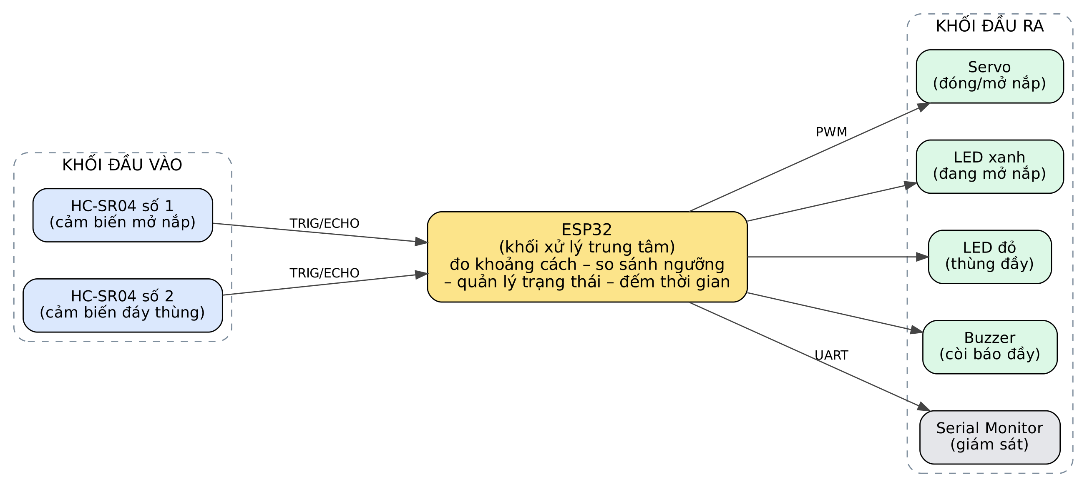
Hình 3.1. Sơ đồ khối hệ thống thùng rác thông minh
Hai cảm biến có vai trò khác nhau: cảm biến số 1 đặt hướng ra ngoài để phát hiện người đến gần; cảm biến số 2 đặt ở nắp hướng xuống lòng thùng để đo khoảng cách tới mặt rác. Hai cảm biến dùng chung kiểu giao tiếp TRIG/ECHO nhưng được nối vào hai cặp chân riêng.

3.5. Mô hình trạng thái
Hành vi của hệ thống được mô tả bằng hai máy trạng thái chạy song song (Hình 3.2). Máy trạng thái thứ nhất điều khiển nắp với hai trạng thái ĐÓNG và MỞ; máy trạng thái thứ hai quản lý cảnh báo với hai trạng thái BÌNH THƯỜNG và ĐẦY. Hai máy hoạt động độc lập, do đó thùng vẫn có thể mở nắp khi đang đầy.
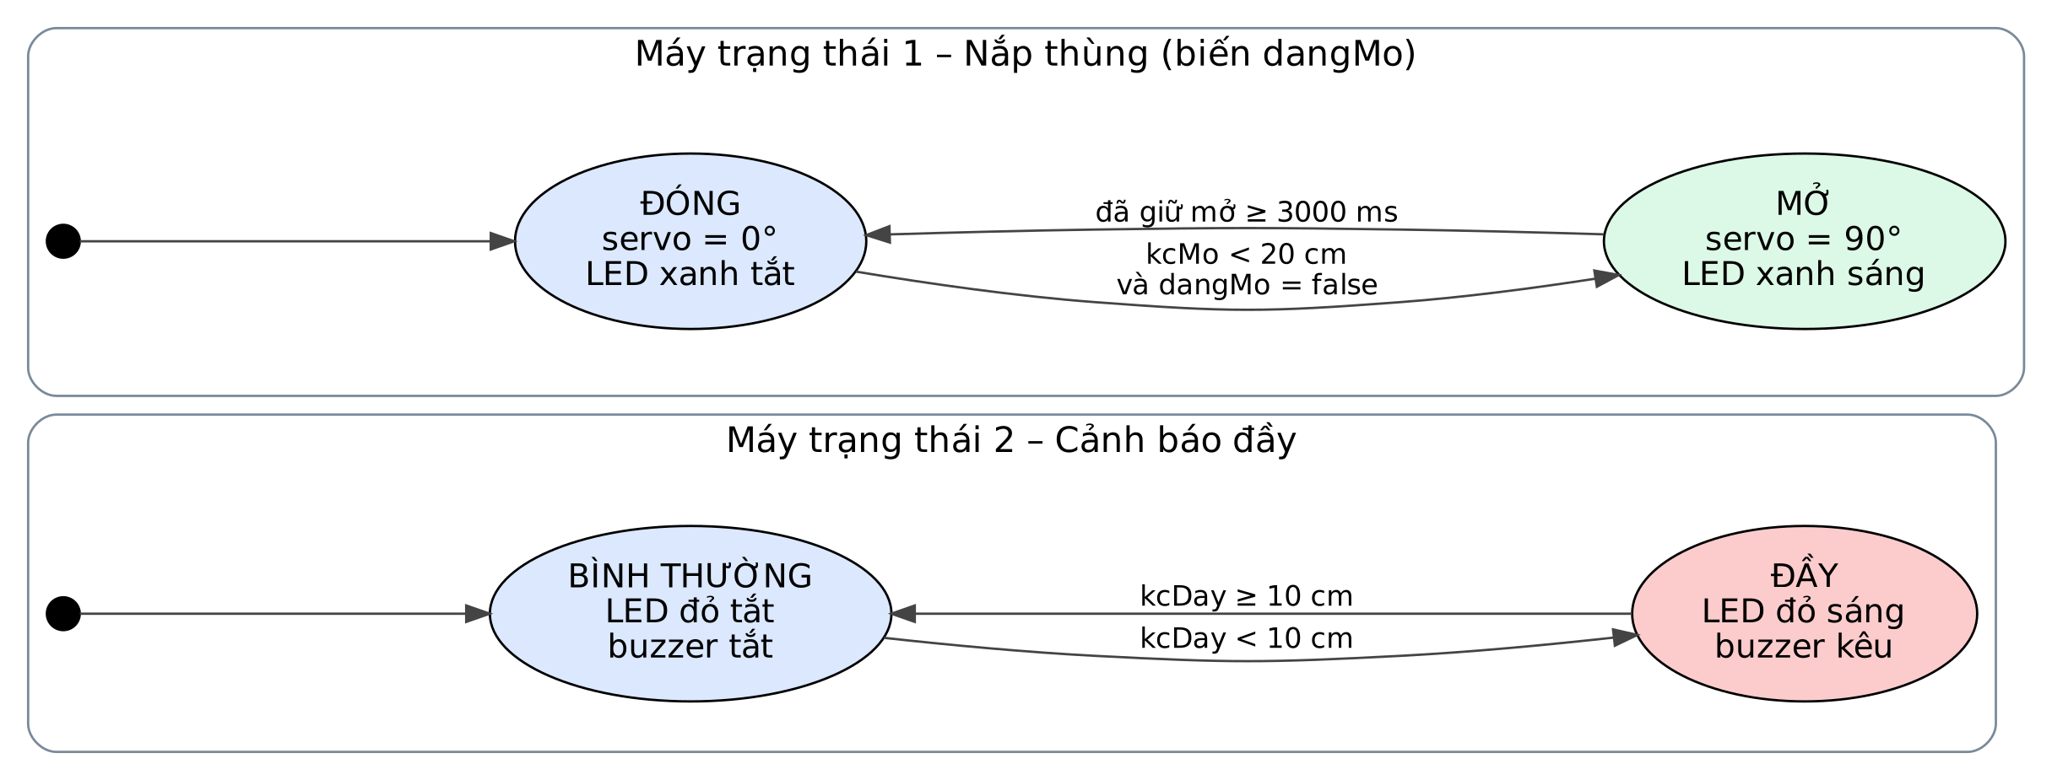
Hình 3.2. Mô hình trạng thái của nắp thùng và cảnh báo đầy
Bảng 3.3. Bảng chuyển trạng thái
Trạng thái hiện tại | Sự kiện / điều kiện | Trạng thái kế tiếp | Hành động
ĐÓNG | kcMo < 20 cm | MỞ | servo 90°, LED xanh sáng, lưu millis()
MỞ | millis() − thoiGianMo ≥ 3000 ms | ĐÓNG | servo 0°, LED xanh tắt
BÌNH THƯỜNG | kcDay < 10 cm | ĐẦY | LED đỏ sáng, buzzer kêu
ĐẦY | kcDay ≥ 10 cm | BÌNH THƯỜNG | LED đỏ tắt, buzzer tắt

3.6. Lưu đồ thuật toán
Lưu đồ trong Hình 3.3 mô tả luồng thực thi của chương trình: sau khi cấu hình ở setup(), vòng loop() lặp lại các bước đo hai khoảng cách, xử lý cảnh báo đầy, xử lý mở nắp, xử lý đóng nắp, in dữ liệu và nghỉ 200 ms.
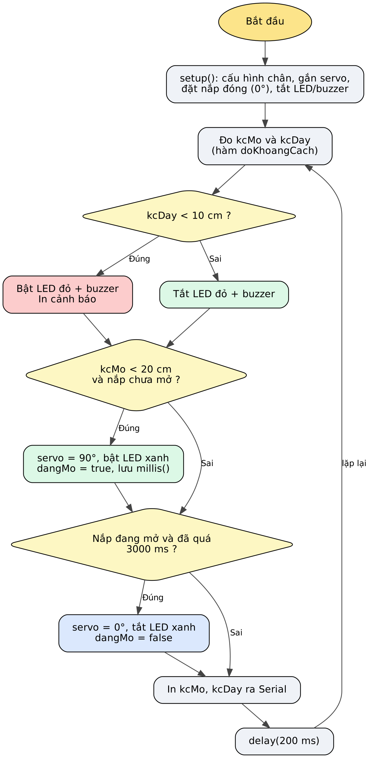
Hình 3.3. Lưu đồ thuật toán của vòng lặp chính

CHƯƠNG 4. THIẾT KẾ MẠCH VÀ LẬP TRÌNH

4.1. Danh sách linh kiện và bảng nối chân
Các linh kiện sử dụng trong mô phỏng được liệt kê ở Bảng 4.1.
Bảng 4.1. Danh sách linh kiện
STT | Linh kiện | Số lượng | Vai trò
1 | ESP32 DevKit | 1 | Vi điều khiển trung tâm
2 | Cảm biến siêu âm HC-SR04 | 2 | Một cái phát hiện người đến gần, một cái đo mức đầy
3 | Servo | 1 | Đóng/mở nắp thùng
4 | LED xanh | 1 | Báo nắp đang mở
5 | LED đỏ | 1 | Báo thùng đầy
6 | Buzzer | 1 | Còi báo thùng đầy

Bảng nối chân giữa ESP32 và các linh kiện được thể hiện ở Bảng 4.2; tên chân trùng với các hằng số trong chương trình.
Bảng 4.2. Bảng nối chân ESP32
Linh kiện | Chân linh kiện | Chân ESP32 | Tên trong code
HC-SR04 số 1 (mở nắp) | TRIG | GPIO 5 | trigMo
HC-SR04 số 1 (mở nắp) | ECHO | GPIO 18 | echoMo
HC-SR04 số 2 (đáy thùng) | TRIG | GPIO 23 | trigDay
HC-SR04 số 2 (đáy thùng) | ECHO | GPIO 22 | echoDay
Servo | Tín hiệu (PWM) | GPIO 19 | servoPin
Buzzer | Tín hiệu | GPIO 21 | buzzerPin
LED xanh | Anode | GPIO 2 | ledXanh
LED đỏ | Anode | GPIO 4 | ledDo

Các chân nguồn (VCC/V+) và GND của cảm biến, servo, LED và buzzer được nối về nguồn và GND chung của ESP32.

4.2. Sơ đồ mạch trên Wokwi (diagram.json)
Sơ đồ mạch được dựng trên Wokwi như Hình 4.1. Hai cảm biến HC-SR04 đặt ở phía trên, buzzer ở giữa, servo bên phải; LED xanh và LED đỏ nằm phía dưới bo ESP32. Thông tin chi tiết về linh kiện và kết nối được lưu trong tệp diagram.json của dự án (Phụ lục B).
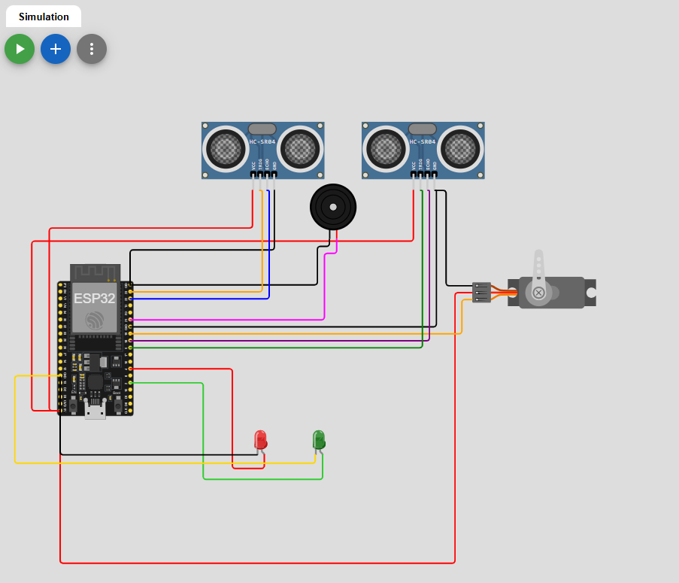
Hình 4.1. Sơ đồ mạch thùng rác thông minh trên Wokwi

4.3. Thư viện sử dụng
Chương trình chỉ dùng một thư viện ngoài là ESP32Servo, khai báo trong tệp libraries.txt và nạp bằng dòng lệnh:
#include <ESP32Servo.h>

Các chức năng còn lại (đọc/ghi chân, đo xung, thời gian, Serial) thuộc lõi Arduino cho ESP32 nên không cần khai báo thêm.

4.4. Cấu trúc chương trình
Chương trình được tổ chức thành các phần rõ ràng (Bảng 4.3), bám theo các comment phân vùng trong mã nguồn.
Bảng 4.3. Cấu trúc chương trình sketch.ino
Phần | Nội dung
Khai báo thư viện | #include <ESP32Servo.h>
CHÂN | Hằng số gán số chân cho cảm biến, servo, buzzer, LED
ĐỐI TƯỢNG | Servo napThung;
BIẾN | dangMo, thoiGianMo; hằng số KHOANG_MO, KHOANG_DAY, THOI_GIAN_GIU_MO
HÀM ĐO KHOẢNG CÁCH | float doKhoangCach(int trig, int echo)
setup() | Cấu hình chân, gắn servo, đặt nắp đóng, tắt LED/buzzer, in tiêu đề
loop() | Đo khoảng cách, cảnh báo đầy, mở nắp, đóng nắp, in Serial, delay(200)

4.5. Các biến và hằng số quan trọng
Bảng 4.4. Biến và hằng số quan trọng
Tên | Kiểu | Ý nghĩa
trigMo, echoMo | const int | Chân TRIG/ECHO của cảm biến mở nắp (5 và 18)
trigDay, echoDay | const int | Chân TRIG/ECHO của cảm biến đáy thùng (23 và 22)
servoPin | const int | Chân điều khiển servo (19)
buzzerPin | const int | Chân buzzer (21)
ledXanh, ledDo | const int | Chân LED xanh (2) và LED đỏ (4)
napThung | Servo | Đối tượng điều khiển nắp thùng
dangMo | bool | Trạng thái nắp: true = đang mở, false = đóng
thoiGianMo | unsigned long | Thời điểm (millis) bắt đầu mở nắp
KHOANG_MO | const int | Ngưỡng mở nắp: 20 cm
KHOANG_DAY | const int | Ngưỡng báo đầy: 10 cm
THOI_GIAN_GIU_MO | const int | Thời gian giữ nắp mở: 3000 ms
kcMo, kcDay | float | Khoảng cách đo được từ hai cảm biến (cm)

4.6. Giải thích các đoạn mã quan trọng

4.6.1. Hàm đo khoảng cách
Hàm doKhoangCach() dùng chung cho cả hai cảm biến, nhận vào chân TRIG và ECHO:
float doKhoangCach(int trig, int echo) {
digitalWrite(trig, LOW);
delayMicroseconds(2);
digitalWrite(trig, HIGH);
delayMicroseconds(10);
digitalWrite(trig, LOW);

long duration = pulseIn(echo, HIGH, 30000);
if (duration == 0) return 999;
return duration * 0.0343 / 2;
}

Hàm đưa TRIG xuống thấp 2 µs để ổn định, kích lên cao đúng 10 µs rồi hạ xuống. Hàm pulseIn() đo độ rộng xung ECHO với thời gian chờ tối đa 30000 µs (30 ms, tương ứng khoảng 5 m). Nếu không có phản xạ (duration bằng 0), hàm trả về 999 cm – một giá trị đủ lớn để không kích hoạt nhầm điều kiện mở nắp hay báo đầy. Trường hợp bình thường, khoảng cách được tính theo công thức ở mục 2.4.

4.6.2. Khởi tạo trong setup()
pinMode(trigMo, OUTPUT); pinMode(echoMo, INPUT);
pinMode(trigDay, OUTPUT); pinMode(echoDay, INPUT);
pinMode(buzzerPin, OUTPUT);
pinMode(ledXanh, OUTPUT); pinMode(ledDo, OUTPUT);

napThung.attach(servoPin);
napThung.write(0); // Nắp đóng lúc đầu

digitalWrite(ledXanh, LOW);
digitalWrite(ledDo, LOW);
digitalWrite(buzzerPin, LOW);

Các chân TRIG, buzzer và LED được đặt OUTPUT; chân ECHO đặt INPUT. Sau khi gắn servo, nắp được đưa về 0° để bảo đảm thùng luôn đóng khi vừa khởi động; LED và buzzer được tắt. Cuối setup() chương trình in tiêu đề “THUNG RAC THONG MINH - ESP32” ra Serial Monitor.

4.6.3. Cảnh báo thùng đầy
if (kcDay < KHOANG_DAY) {
digitalWrite(ledDo, HIGH);
digitalWrite(buzzerPin, HIGH);
Serial.println("!!! THUNG RAC DAY !!!");
} else {
digitalWrite(ledDo, LOW);
digitalWrite(buzzerPin, LOW);
}

Cảm biến thứ hai đo từ nắp xuống mặt rác: rác càng nhiều thì khoảng cách càng nhỏ. Khi kcDay nhỏ hơn 10 cm, LED đỏ sáng, buzzer kêu và dòng cảnh báo được in ra Serial. Khi rác được đổ bớt và khoảng cách tăng lên từ 10 cm trở lên, LED đỏ và buzzer tự tắt. Vì điều kiện được kiểm tra ở mọi vòng lặp nên không cần biến lưu trạng thái cho cảnh báo.

4.6.4. Mở nắp
if (kcMo < KHOANG_MO && !dangMo) {
Serial.println(">> MO NAP");
napThung.write(90);
digitalWrite(ledXanh, HIGH);
dangMo = true;
thoiGianMo = millis();
}

Nắp được mở khi thoả đồng thời hai điều kiện: vật cách cảm biến dưới 20 cm và nắp hiện đang đóng (!dangMo). Điều kiện thứ hai là chốt chặn quan trọng: nó đảm bảo lệnh mở chỉ thực hiện một lần cho mỗi lần mở, tránh ghi lại thoiGianMo liên tục khiến nắp không bao giờ đóng. Khi mở, chương trình quay servo đến 90°, bật LED xanh, đánh dấu dangMo = true và lưu thời điểm hiện tại bằng millis().

4.6.5. Tự động đóng nắp sau 3 giây (không chặn)
if (dangMo && (millis() - thoiGianMo >= THOI_GIAN_GIU_MO)) {
Serial.println(">> DONG NAP");
napThung.write(0);
digitalWrite(ledXanh, LOW);
dangMo = false;
}

Ở mỗi vòng lặp, nếu nắp đang mở và hiệu số millis() − thoiGianMo đã đạt 3000 ms thì nắp được đóng lại, LED xanh tắt và dangMo trở về false. Nhờ cách làm này, trong 3 giây nắp mở hệ thống vẫn liên tục đọc cảm biến và xử lý cảnh báo đầy, không bị treo như khi dùng delay(3000).

4.6.6. Hiển thị dữ liệu và chu kỳ lặp
Serial.print("Mo nap: ");
Serial.print(kcMo, 1);
Serial.print(" cm | Day: ");
Serial.print(kcDay, 1);
Serial.println(" cm");

delay(200);

Cuối mỗi vòng lặp, hai khoảng cách được in với một chữ số thập phân (ví dụ “Mo nap: 10.0 cm | Day: 10.0 cm”) và chương trình nghỉ 200 ms. Chu kỳ này giữ tốc độ in vừa phải, đồng thời cho tiếng vọng siêu âm của lần đo trước tắt hẳn trước lần đo kế tiếp.

CHƯƠNG 5. KIỂM THỬ, KẾT QUẢ VÀ ĐÁNH GIÁ

5.1. Môi trường và phương pháp kiểm thử
Việc kiểm thử được thực hiện trên Wokwi với dự án “ĐA-cá nhân”. Cách làm: chạy mô phỏng, thay đổi khoảng cách của từng cảm biến HC-SR04 bằng thanh trượt trên giao diện, đồng thời quan sát trạng thái servo, LED, buzzer và nội dung Serial Monitor. Phương pháp kiểm thử là kiểm thử hộp đen theo từng chức năng, kết hợp kiểm tra các giá trị biên (đúng ngưỡng 20 cm và 10 cm).

5.2. Kế hoạch kiểm thử
Bảng 5.1. Kế hoạch kiểm thử
Mã | Tình huống | Thao tác | Kết quả mong đợi
TC1 | Khởi động | Bắt đầu mô phỏng | Nắp đóng (0°), LED và buzzer tắt, in tiêu đề
TC2 | Người đến gần | Đặt kcMo = 15 cm | Servo 90°, LED xanh sáng, in “>> MO NAP”
TC3 | Tự đóng nắp | Giữ nguyên, đặt kcMo = 100 cm sau khi mở | Sau đúng 3 giây: servo 0°, LED xanh tắt, in “>> DONG NAP”
TC4 | Ngoài vùng mở | Đặt kcMo = 50 cm | Nắp không mở
TC5 | Thùng đầy | Đặt kcDay = 5 cm | LED đỏ sáng, buzzer kêu, in “!!! THUNG RAC DAY !!!”
TC6 | Hết đầy | Đặt kcDay = 30 cm | LED đỏ và buzzer tắt
TC7 | Biên ngưỡng đầy | Đặt kcDay = 10 cm | Không báo đầy (vì điều kiện là < 10)
TC8 | Biên ngưỡng mở | Đặt kcMo = 20 cm | Nắp không mở (vì điều kiện là < 20)
TC9 | Vừa mở vừa đầy | Đặt kcMo = 15 cm và kcDay = 5 cm | Nắp mở và cảnh báo đầy hoạt động đồng thời

5.3. Kết quả kiểm thử
Kết quả đối chiếu giữa mong đợi và thực tế được tổng hợp ở Bảng 5.2.
Bảng 5.2. Kết quả kiểm thử
Mã | Tình huống | Kết quả quan sát | Đánh giá
TC1 | Khởi động | Nắp ở vị trí đóng, LED và buzzer tắt; Serial in tiêu đề hệ thống. | Đạt
TC2 | Người đến gần | Servo quay 90°, LED xanh sáng, Serial in “>> MO NAP”. | Đạt
TC3 | Tự đóng nắp | Sau 3 giây servo về 0°, LED xanh tắt, Serial in “>> DONG NAP”. | Đạt
TC4 | Ngoài vùng mở | Nắp giữ nguyên trạng thái đóng. | Đạt
TC5 | Thùng đầy | LED đỏ sáng, buzzer kêu, Serial in cảnh báo mỗi 200 ms. | Đạt
TC6 | Hết đầy | LED đỏ và buzzer tắt khi khoảng cách tăng. | Đạt
TC7 | Biên ngưỡng đầy | Tại 10,0 cm hệ thống chưa báo đầy. | Đạt (đúng thiết kế)
TC8 | Biên ngưỡng mở | Tại 20,0 cm nắp chưa mở. | Đạt (đúng thiết kế)
TC9 | Vừa mở vừa đầy | Hai chức năng hoạt động độc lập, không ảnh hưởng nhau. | Đạt

5.4. Ảnh chụp minh họa
Hình 4.1 (mục 4.2) cho thấy toàn bộ sơ đồ mạch. Hình 5.1 là cửa sổ Serial Monitor khi mô phỏng chạy với cả hai cảm biến ở khoảng cách mặc định 10 cm: chương trình in đều đặn dòng “Mo nap: 10.0 cm | Day: 10.0 cm” sau mỗi 200 ms.
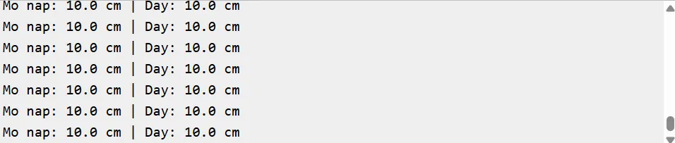
Hình 5.1. Serial Monitor khi hai cảm biến ở khoảng cách 10 cm
Ở trạng thái này, kcMo = 10 cm nhỏ hơn ngưỡng 20 cm nên nắp mở rồi đóng lại theo chu kỳ 3 giây, trong khi kcDay = 10 cm bằng đúng ngưỡng nên chưa kích hoạt cảnh báo đầy, phù hợp với điều kiện so sánh “nhỏ hơn” trong chương trình (TC7).

5.5. Đối chiếu với mục tiêu đề tài
Bảng 5.3. Đối chiếu kết quả với mục tiêu
Mục tiêu (mục 1.3) | Kết quả | Mức đạt
Tự động mở nắp khi kcMo < 20 cm | TC2, TC4, TC8 | Hoàn thành
Tự đóng nắp sau 3 giây bằng millis() | TC3 | Hoàn thành
Phát hiện thùng đầy khi kcDay < 10 cm | TC5, TC6, TC7 | Hoàn thành
Cảnh báo bằng LED đỏ, buzzer; LED xanh báo mở | TC2, TC5 | Hoàn thành
In dữ liệu ra Serial Monitor | Hình 5.1 | Hoàn thành

5.6. Đánh giá và hạn chế
Ưu điểm.
- Đáp ứng đầy đủ các mục tiêu đề ra; chương trình ngắn gọn, rõ ràng, dễ đọc nhờ đặt tên hằng số và chia vùng chú thích.
- Việc đóng nắp dùng millis() nên nắp vẫn đóng đúng hạn mà hệ thống không bị chặn.
- Biến dangMo giúp tránh ra lệnh mở lặp lại và ghi đè thời điểm mở.
- Hàm doKhoangCach() có timeout và giá trị 999 cm nên xử lý được trường hợp không có phản xạ.
Hạn chế.
- Vẫn còn một lệnh delay(200) ở cuối vòng lặp; do đó đây chưa phải chương trình không chặn hoàn toàn (có thể thay bằng bộ đếm millis()).
- Nếu vật vẫn ở trong vùng dưới 20 cm khi nắp vừa đóng, nắp sẽ mở lại ngay ở vòng lặp kế tiếp; chưa có thời gian chờ giữa hai lần mở hoặc cơ chế giữ nắp mở khi vật còn ở trước cảm biến.
- Buzzer kêu liên tục khi thùng đầy, chưa có kiểu kêu ngắt quãng và chưa có cơ chế tắt tiếng.
- Chưa lọc nhiễu: một lần đo sai có thể làm nắp mở hoặc báo đầy nhầm; có thể lấy trung bình nhiều lần đo.
- Chưa có điện trở hạn dòng cho LED trong sơ đồ mô phỏng; khi làm mạch thật cần bổ sung (mục 2.6) và lưu ý mức điện áp chân ECHO (mục 2.4).
- Chưa có kết nối mạng; mới chỉ thử nghiệm trên mô phỏng, chưa kiểm chứng trên phần cứng thật.

KẾT LUẬN
Đồ án đã thiết kế và lập trình thành công mô hình thùng rác thông minh dùng vi điều khiển ESP32, mô phỏng trên Wokwi. Hệ thống tự mở nắp khi có người đến gần, tự đóng sau 3 giây bằng kỹ thuật millis(), đồng thời đo mức rác bằng cảm biến siêu âm thứ hai và cảnh báo thùng đầy bằng LED đỏ và còi. Các tình huống kiểm thử, kể cả giá trị biên, cho kết quả phù hợp với thiết kế.
Qua đồ án, em đã nắm được cách sử dụng ESP32 trong môi trường Arduino, nguyên lý đo khoảng cách bằng HC-SR04, cách điều khiển servo bằng thư viện ESP32Servo, kỹ thuật lập trình không chặn và cách mô tả hành vi hệ thống bằng máy trạng thái. Đồng thời, quá trình kiểm thử cũng giúp em nhận ra các hạn chế cần cải thiện để hệ thống gần với sản phẩm thực tế hơn.

HƯỚNG PHÁT TRIỂN
- Loại bỏ delay(200) và chuyển toàn bộ vòng lặp sang lập trình không chặn dựa trên millis().
- Lọc nhiễu cảm biến bằng cách đo nhiều lần và lấy trung vị hoặc trung bình; thêm thời gian chờ chống mở lại liên tục.
- Kết nối Wi-Fi để gửi mức đầy lên máy chủ hoặc nền tảng IoT (ví dụ MQTT, Blynk), tạo bảng điều khiển theo dõi nhiều thùng cùng lúc.
- Gửi thông báo (Telegram, email) khi thùng đầy để người quản lý thu gom kịp thời.
- Hiển thị phần trăm đầy trên màn hình LCD/OLED; thêm buzzer kêu ngắt quãng.
- Phân loại rác bằng các cảm biến bổ sung (độ ẩm, kim loại) hoặc camera kết hợp học máy.
- Lắp ráp mạch thật, bổ sung điện trở hạn dòng, chia áp cho ECHO, nguồn pin/năng lượng mặt trời và vỏ thùng hoàn chỉnh.

TÀI LIỆU THAM KHẢO
- Espressif Systems, “ESP32 Series Datasheet”, https://www.espressif.com/en/products/socs/esp32 (truy cập tháng 10/2026).
- Espressif Systems, “Arduino core for the ESP32 – Documentation”, https://docs.espressif.com/projects/arduino-esp32/en/latest/ (truy cập tháng 10/2026).
- Arduino, “Arduino Language Reference”, https://www.arduino.cc/reference/en/ (truy cập tháng 10/2026).
- Wokwi, “Wokwi Documentation – ESP32, HC-SR04, Servo, Buzzer, LED”, https://docs.wokwi.com (truy cập tháng 10/2026).
- K. Harrington, “ESP32Servo library”, https://github.com/madhephaestus/ESP32Servo (truy cập tháng 10/2026).
- Tài liệu thông số kỹ thuật module siêu âm HC-SR04 (Ultrasonic Ranging Module HC-SR04 datasheet), các nhà sản xuất module (ví dụ Elecfreaks).

PHỤ LỤC

Phụ lục A. Mã nguồn sketch.ino
#include <ESP32Servo.h>

// ========== CHÂN ==========
const int trigMo = 5; // HC-SR04 mở nắp
const int echoMo = 18;
const int trigDay = 23; // HC-SR04 thùng đầy
const int echoDay = 22;
const int servoPin = 19;
const int buzzerPin = 21;
const int ledXanh = 2; // Đang mở nắp
const int ledDo = 4; // Thùng đầy

// ========== ĐỐI TƯỢNG ==========
Servo napThung;

// ========== BIẾN ==========
bool dangMo = false;
unsigned long thoiGianMo = 0;
const int KHOANG_MO = 20; // cm - mở nắp
const int KHOANG_DAY = 10; // cm - coi là đầy
const int THOI_GIAN_GIU_MO = 3000; // 3 giây

// ========== HÀM ĐO KHOẢNG CÁCH ==========
float doKhoangCach(int trig, int echo) {
digitalWrite(trig, LOW);
delayMicroseconds(2);
digitalWrite(trig, HIGH);
delayMicroseconds(10);
digitalWrite(trig, LOW);

long duration = pulseIn(echo, HIGH, 30000);
if (duration == 0) return 999;
return duration * 0.0343 / 2;
}

void setup() {
Serial.begin(115200);

pinMode(trigMo, OUTPUT);
pinMode(echoMo, INPUT);
pinMode(trigDay, OUTPUT);
pinMode(echoDay, INPUT);

pinMode(buzzerPin, OUTPUT);
pinMode(ledXanh, OUTPUT);
pinMode(ledDo, OUTPUT);

napThung.attach(servoPin);
napThung.write(0); // Nắp đóng lúc đầu

digitalWrite(ledXanh, LOW);
digitalWrite(ledDo, LOW);
digitalWrite(buzzerPin, LOW);

Serial.println("=================================");
Serial.println(" THUNG RAC THONG MINH - ESP32");
Serial.println("=================================");
}

void loop() {
float kcMo = doKhoangCach(trigMo, echoMo);
float kcDay = doKhoangCach(trigDay, echoDay);

// ===== THÙNG ĐẦY =====
if (kcDay < KHOANG_DAY) {
digitalWrite(ledDo, HIGH);
digitalWrite(buzzerPin, HIGH);
Serial.println("!!! THUNG RAC DAY !!!");
} else {
digitalWrite(ledDo, LOW);
digitalWrite(buzzerPin, LOW);
}

// ===== MỞ NẮP =====
if (kcMo < KHOANG_MO && !dangMo) {
Serial.println(">> MO NAP");
napThung.write(90);
digitalWrite(ledXanh, HIGH);
dangMo = true;
thoiGianMo = millis();
}

// ===== ĐÓNG NẮP =====
if (dangMo && (millis() - thoiGianMo >= THOI_GIAN_GIU_MO)) {
Serial.println(">> DONG NAP");
napThung.write(0);
digitalWrite(ledXanh, LOW);
dangMo = false;
}

Serial.print("Mo nap: ");
Serial.print(kcMo, 1);
Serial.print(" cm | Day: ");
Serial.print(kcDay, 1);
Serial.println(" cm");

delay(200);
}

Phụ lục B. Cấu hình mạch diagram.json
Nội dung dưới đây mô tả các linh kiện và kết nối tín hiệu/nguồn của mạch, bám theo bảng nối chân ở mục 4.1.
{
"version": 1,
"author": "Phan Minh Trí",
"editor": "wokwi",
"parts": [
{ "type": "wokwi-esp32-devkit-v1", "id": "esp" },
{ "type": "wokwi-hc-sr04", "id": "ultra1" },
{ "type": "wokwi-hc-sr04", "id": "ultra2" },
{ "type": "wokwi-servo", "id": "servo1" },
{ "type": "wokwi-buzzer", "id": "bz1" },
{ "type": "wokwi-led", "id": "ledXanh", "attrs": { "color": "green" } },
{ "type": "wokwi-led", "id": "ledDo", "attrs": { "color": "red" } }
],
"connections": [
[ "ultra1:TRIG", "esp:D5", "orange", [] ],
[ "ultra1:ECHO", "esp:D18", "blue", [] ],
[ "ultra2:TRIG", "esp:D23", "green", [] ],
[ "ultra2:ECHO", "esp:D22", "purple", [] ],
[ "servo1:PWM", "esp:D19", "orange", [] ],
[ "bz1:2", "esp:D21", "magenta", [] ],
[ "ledXanh:A", "esp:D2", "green", [] ],
[ "ledDo:A", "esp:D4", "red", [] ],
[ "ultra1:VCC", "esp:VIN", "red", [] ],
[ "ultra2:VCC", "esp:VIN", "red", [] ],
[ "servo1:V+", "esp:VIN", "red", [] ],
[ "ultra1:GND", "esp:GND.1", "black", [] ],
[ "ultra2:GND", "esp:GND.1", "black", [] ],
[ "servo1:GND", "esp:GND.1", "black", [] ],
[ "bz1:1", "esp:GND.1", "black", [] ],
[ "ledXanh:C", "esp:GND.1", "black", [] ],
[ "ledDo:C", "esp:GND.1", "black", [] ]
],
"dependencies": {}
}

Phụ lục C. libraries.txt
ESP32Servo

